回收大道理
──養成節儉樸實的阿香阿嬤

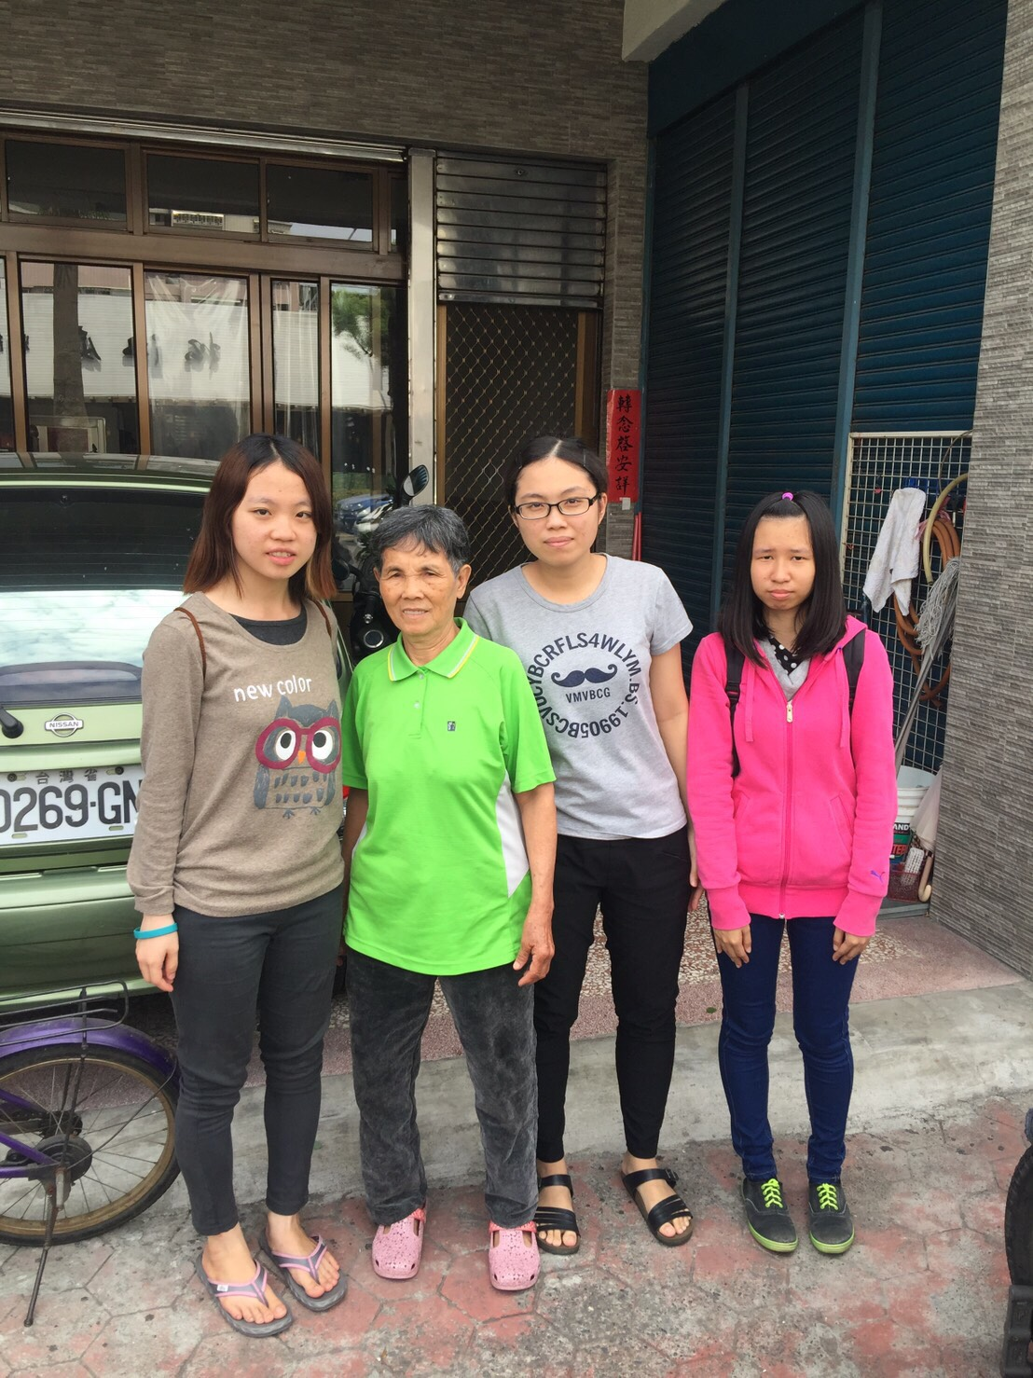
阿香阿嬤與組員(左二)合影

參加人員：
四技幼保二乙 林欣蓉 40410201 四技幼保二乙 陸思涵 40410248
四技幼保二乙 王嘉綺 40427154
緣起
「嗶──」短促的笛音催促著我們趕緊下車，公車到達鳳山崗山仔公園的站牌，剛下車一旁的傳統市場立即引起我們的注意，市場裡不斷傳來鼎沸的叫賣聲，熙熙攘攘的人車不斷在市場內穿梭好不熱鬧，告別了市場我們來到今天的目的地──阿香阿嬤的住處。阿香阿嬤的家很容易找，門口就停著一台特別的三輪車，三輪車上還有一塊帆布為它遮雨，可見阿香阿嬤相當的愛護它，看見我們的到來，阿香阿嬤著急的幫我們開門，招待我們入座。
阿香阿嬤本名賴李香，是嘉綺的阿嬤，我們從嘉綺那得知，嘉綺的阿公因久病纏身，當有不舒服時，就會打阿香阿嬤，但阿香阿嬤仍不離不棄，一邊靠著做資源回收的收入養育小孩、一邊照顧著阿公，但從阿香阿嬤臉上的神情完全看不出在她年輕時經歷過這些，因此這段故事正是我們來訪的原因。
百年修得同船渡，千年修得共枕眠
阿香阿嬤與阿公的相遇，是相親認識的，當問到怎麼會跟阿公結婚，阿嬤打趣的說：「緣分啦！」在南部像阿香阿嬤這樣做資源回收的老年工作者其實不少見，阿嬤從民國62年開始接觸資源回收工作，至今已44餘載，阿嬤說做資源回收的工作源自於興趣，還可以賺錢，在阿公生病期間，阿嬤也一邊兼顧工作，一邊照顧阿公，阿香阿嬤說:「早上買給阿公吃一吃，我就去賺錢，最後阿公說一個人沒伴，就又載阿公出去兩三年，阿公去都會幫忙做，中風後就沒做，就叫阿公在家裡整理，我再弄給阿公吃這樣，中午如果去佛寺做義工，我就飯煮一煮，跟水果放在桌上給阿公吃，我回來再幫阿公洗碗。」
當我們問到當阿公心情不好是不是都會打阿香阿嬤？阿香阿嬤卻只是簡短的回答：「啊！他就生病，就互相欠債沒辦法！」簡短的一句話，簡單的原因，阿香阿嬤照顧生病的阿公13年心甘情願，因為阿香阿嬤相信阿公打她，並不是出自於阿公的本意，雖然被打的時候阿香阿嬤心裡很難過，但阿香阿嬤還是願意相信阿公總會有好起來的一天，讓他們一起回到從前生活的樣子，緣分就是這麼的不可思議，對愛的人付出，縱使再苦也沒有怨懟，因為愛永遠存在你我的心中，永不熄滅。
困苦童年，養成節儉樸實
阿香阿嬤小時住在臺南白沙屯，家境並不好，因此並沒有讀書，都在家裡幫忙做提籃，每天晚上客人會來送訂金，隔天再來取貨及付尾款，阿香阿嬤的爸媽是在田裡務農，幫人耕田及割稻，生活得非常困苦。阿香阿嬤說：「就非常節儉，每一毛錢都不可以亂浪費，就這樣加減給父母幫忙賺錢吃飯，不然怎麼辦？」阿嬤接著說：「以前不只是這樣，不知道是什麼原因，爸爸的腳痛到無法工作去賺錢，生活變得很有問題，又欠人家很多錢，想到就煩惱，又生了很多小孩，只做一分田是要怎麼生活，我們就姊妹打拼度日子，真的不知如何是好？」
然而債務並沒有因此減少，阿香阿嬤說：「那個時候，大哥要娶老婆，妹妹又要結婚，弟弟喜歡讀書，雖然讀公費，但吃飯也是筆開銷，家裡開銷很大，還跟銀行借了錢，債臺高築不像現在這麼輕鬆，直到嫁給阿公，兩個人一起打拼，後來才不用跟人家借錢。」也就是這樣才養成節儉樸實的個性，東西都要珍惜，不能亂丟，現在的日子也是和阿公一同努力，清償債務得以較輕鬆的生活，雖然現在阿香阿嬤日子比較好過了，但是阿香阿嬤還是很節儉的一點一滴都不會浪費，因為有以前的困苦生活才懂得珍惜，因此今日的每一分每一毫都不能亂花。
樂天個性，行善轉念
阿香阿嬤做資源回收的本意很簡單，六個小孩都要讀書吃飯，本來就要工作，不然在家裡要做什麼，問起阿香阿嬤資源回收有什麼比較好玩的，阿香阿嬤說：「出去四處跟人家聊天，跟別人結善緣，很好啦！」當阿公逝世後，阿香阿嬤透過四處做義工轉換心情，跟別人聊天結善緣，在佛寺做義工，老天給阿香阿嬤如此刻苦的成長背景，又碰上因病會打阿香阿嬤的阿公，經歷總總的難關，阿香阿嬤都走了過來，樂天知命不怕苦，這些總總都是我們年輕人該去效法學習的，知足惜福。
尾聲
每一個人都有專屬於自己的生命故事，每個人在經歷在些事情的當下，感受不一定是好，但時光匆匆再回頭看這些事情時，竟會覺得這些事情竟是如此的懷念，阿香阿嬤嘴上雖然沒有說懷念阿公，但是我們從阿嬤的句句字字中都感受到了她對阿公無比思念的心。從訪問中我們自己也從阿香阿嬤身上學到了很多的人生道理，當上帝關了一扇門，必定會再為你打開另一扇窗。
阿香阿嬤經歷了那麼多的事情，但阿嬤永遠都沒有放棄，只有一味的堅持再堅持，因為阿嬤相信總會有出頭的一天，這句話也讓我們自己省思了許久，不禁在心中悄悄地問自己，不管是在做任何一件事情，我們有堅持再堅持嗎？答案是否定的。俗話說：「家有一老，如有一寶」，就是這樣子的吧！每一位長輩的智慧以及經歷，就像一本本的人生繪本，聽阿香阿嬤在講述時，常常讓我們有許多驚奇、感動以及省思的地方。
（指導老師：呂立德）

